Gentoo setup

Rick van Mourik 1738396 klas: v1a

Installatie is volledig standaard.

Network is automatisch gevonden door ifconfig en ip addr.

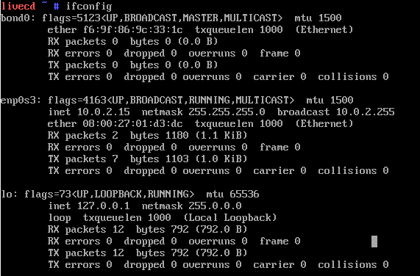

# filesystem

GPT kan veel meer partities aan, omdat er meer data vrij is voor de locatie data. MBR ondersteunt geen 64bit.

Partitie maken:

* Parted
* mklabel gpt
* unit mib
* mkpart primary 1 3
* name 1 grub
* set 1 bios_grub on
* mkpart primary 3 131
* name 2 boot
* mkpart primary 131 643
* name 3 swap
* mkpart primary 643 -1
* name 4 rootfs
* set 2 boot on
* quit

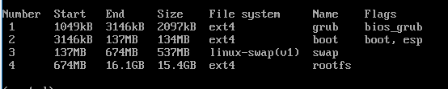

voor het filesystem gebruik ik ext4, omdat deze wordt aanbevolen, stabiel is en vrij recent. Verder heeft ext4 geen file grote limiet.

Filesystem aanmaken:

* mkfs.ext4 -T small /dev/sda1
* mkfs.ext4 -T small /dev/sda2
* mkfs.ext4 /dev/sda4
* mkswap /dev/sda3
* swapon /dev/sda3
* mount /dev/sda4 /mnt/gentoo

# tarball

* cd /mnt/gentoo
* wget <http://distfiles.gentoo.org/releases/amd64/autobuilds/20190310T214503Z/stage3-amd64-nomultilib-20190310T214503Z.tar.xz>
* tar xpvf stage3-amd64-nomultilib-20190228T214502Z.tar.xz –xattrs-include=’*.*’ –numeric-owner

# Configuratie

CFLAGS: zorgt ervoor dat de compiler geoptimaliseerd wordt voor het gebruik van c wordt gebruikt.

CFLAGS: zorgt ervoor dat de compiler geoptimaliseerd wordt voor het gebuik van c++ wordt gebruikt.

Makeopts: hoeveel programma’s tegelijk kunnen compileren.

-O (1,2,3,4,5): keuze van de optimalisatie.

-pipe: maak gebruik van pipes i.p.v. files.

-j: hoeveelheid cpu cores die worden gebruikt

* nano -w /mnt/gentoo/etc/portage/make.conf
* 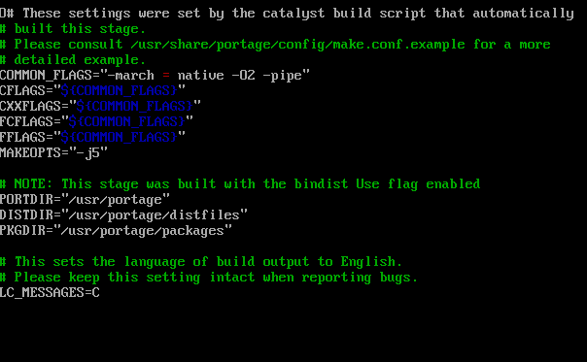

# Chrooting

* mirrorselect -i -o >> /mnt/gentoo/etc/portage/make.conf
* 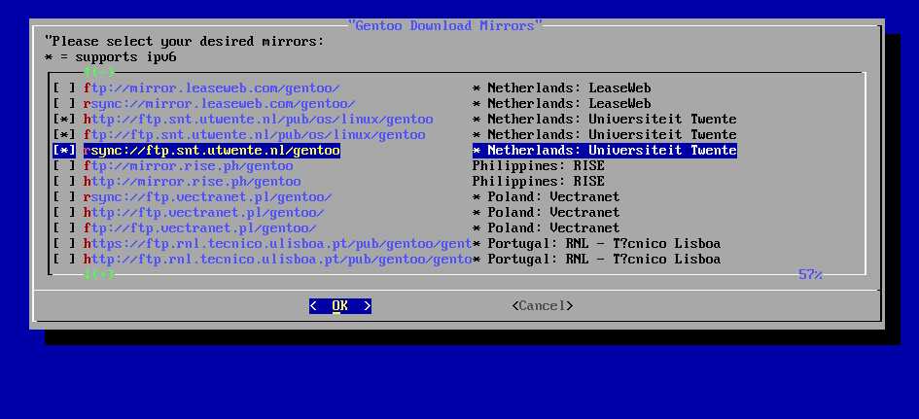
* mkdir --parents /mnt/gentoo/etc/portage/repos.conf
* cp /mnt/gentoo/usr/share/portage/config/repos.conf /mnt/gentoo/etc/portage/repos.conf/gentoo.conf
* cp --dereference /etc/resolv.conf /mnt/gentoo/etc/
* mount --types proc /proc /mnt/gentoo/proc
* mount --rbind /sys /mnt/gentoo/sys
* mount --make-rslave /mnt/gentoo/sys
* mount --rbind /dev /mnt/gentoo/dev
* mount --make-rslave /mnt/gentoo/dev
* chroot /mnt/gentoo /bin/bash
* source /etc/profile
* export PS1="(chroot) ${PS1}"
* mount /dev/sda2 /boot
* emerge-webrsync
* 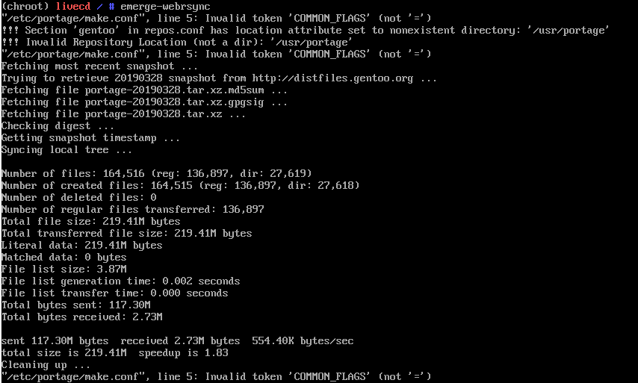
* Eselect profile list
* 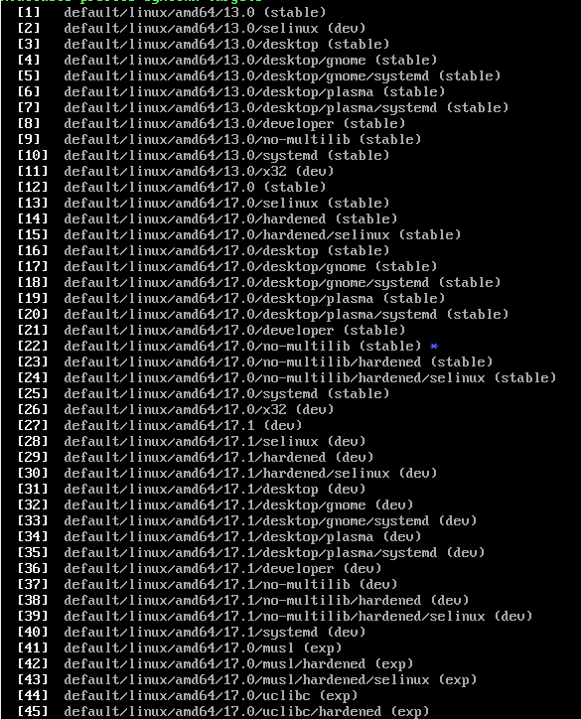
* Eselect profile set 22
* emerge --ask --verbose --update --deep --newuse @world

@world set updaten is nodig om de flags changes en updates door te voeren die na de tarball install zijn gemaakt. Als dit niet wordt gedaan kunnen er compatibiliteit problemen onstaan.

Voor de use flags heb ik gekozen om de standaard instellingen te behouden, aangezien 377 flags doorgaan en daaruit kiezen zonder te weten welke er in moeten niet te doen is.

* less /usr/portage/profiles/use.desc
* 

Timezone

* ls /usr/share/zoneinfo/Europe
* echo "Europe/Amsterdam" > /etc/timezone
* emerge --config sys-libs/timezone-data
* 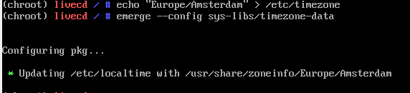

Configure locales

* nano -w /etc/locale.gen
* 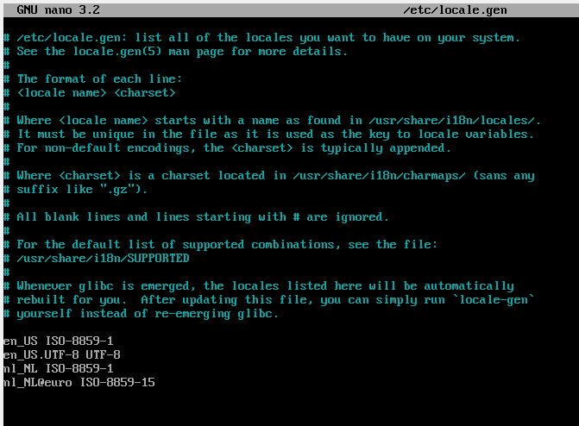
* locale-gen
* locale –a
* 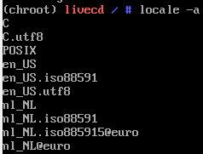
* eselect locale list
* 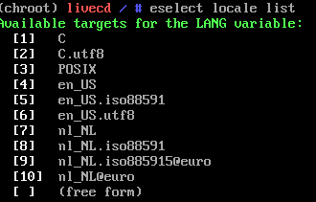
* Eselect locale set 6
* env-update && source /etc/profile && export PS1="(chroot) $PS1"

sources

* emerge --ask sys-kernel/gentoo-sources
* 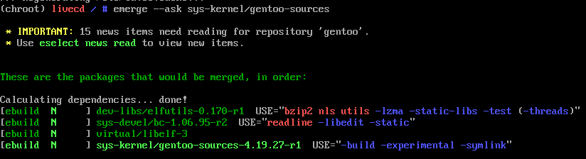
* Emerge fails
* 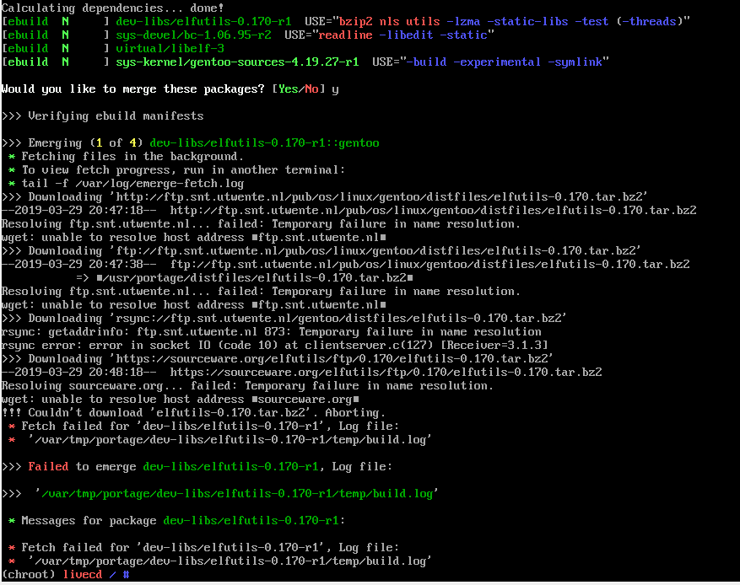
* Log bestand
* 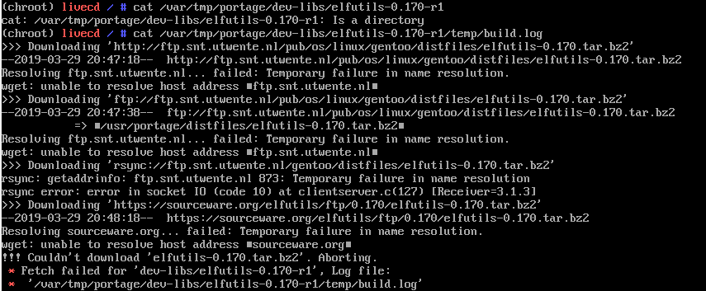

Fixed:

* ls -l /usr/src/linux
* 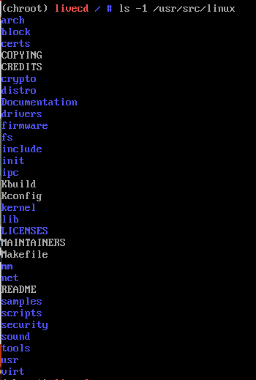

## Default: Manual configuration

* emerge --ask sys-apps/pciutils
* cd /usr/src/linux
* make menuconfig
* tutorial gevolgd en aangepast wat is aangeven
* processor type 64/84 bit processor family
* 32 bit programs is niet aangezet aangezien het niet nodig is voor no-multilib
* make && make modules_install
* make install

## Filesystem information

* bklid
* 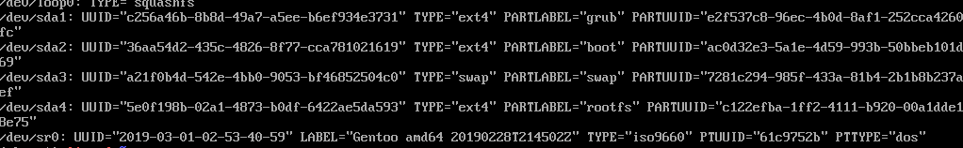
* nano -w /etc/fstab
* 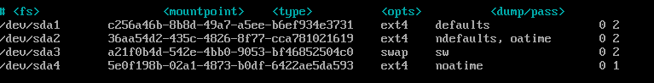

## Networking information

rc-update zorgt ervoor dat je services van verschillende runlevels (user, admin enz.) gemakkelijk kan aanpassen en verwijderen. Init-scripts zijn scripts die nog voor het booten worden gestart. Deze scripts worden gestart door de kernel en worden gebruikt om de services op te zoeken die moeten worden opgestart.

* nano -w /etc/conf.d/hostname
* 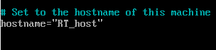
* emerge --ask --noreplace net-misc/netifrc
* nano -w /etc/conf.d/net
* 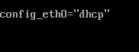
* cd /etc/init.d
* ln -s net.lo net.eth0
* rc-update add net.eth0 default
* nano -w /etc/hosts
* 

## System information

* Passwd (RootPasswd)

## System logger

Sysklogd is een tool om applicaties de mogelijkheid te geven logbestand te schrijven, verwijderen en aan te passen. Een alternatief is metalog. Metalog is nieuwere versie Sysklogd en bevat nieuwe functies zoals: het automatisch verwijderen van oudere files, de logs verzenden op basis van naam, urgentie en faciliteit.

* emerge --ask app-admin/sysklogd
* rc-update add sysklogd default

## Optional: Cron daemon

Cronie is een tool die programma’s op een bepaalde tijd laat runnen. Dit kan een vat interval van enekele sec, maar ook op een bepaalde datum. Een alternatief is dcron. Cronie heeft anacron ingebouwd. Dit zorgt ervoor dat het systeem niet continu aan hoeft te staan. Dcron daarentegen kan asynchroon taken uitvoeren.

* emerge --ask sys-process/cronie
* rc-update add cronie default

## Optional: File indexing

Mlocate is een tool om snel bestanden te vinden en maakt updaten efficiënter door de oude data te herbruiken. Een alternatief is Fsearch. Fsearch is nog in alpha en minder stabiel dan Mlocate. Het voordeel is dat Fsearch filter support heeft.

* emerge --ask sys-apps/mlocate

## Bootloader

Ik heb gekozen voor grub2, want grub2 is makkelijker op te zetten, ondersteunt alle file systems en heeft een interactieve command line. Ten slotte is de support voor LILO gestopt.

* emerge --ask --verbose sys-boot/grub:2
* emerge --ask --update --newuse --verbose sys-boot/grub:2
* grub-install /dev/sda
* grub-mkconfig -o /boot/grub/grub.cfg

## Rebooting the system

* exit
* cd
* umount -l /mnt/gentoo/dev{/shm,/pts,}
* umount -R /mnt/gentoo
* reboot

bij reboot ga ik terug naar het begin van Gentoo instellen

inlog root Rootpasswd

## Afronden

* 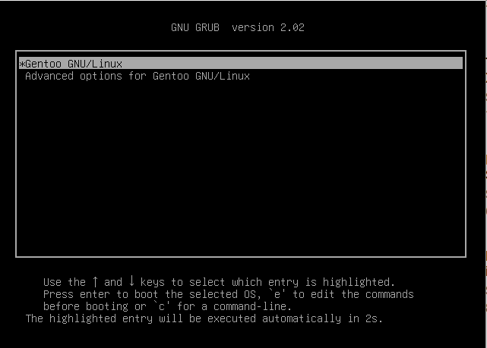
* useradd -m -G users,wheel,audio -s /bin/bash rick
* passwd rick login us rick ww rickert
* 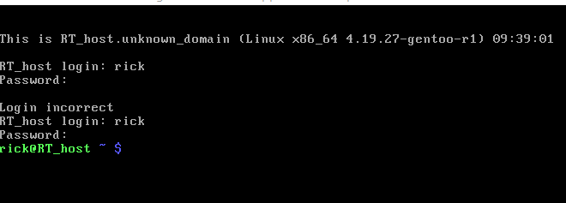
* rm /stage3-*.tar.*

Ik heb gekozen voor KDE/plasma, omdat deze desktop environment het meest lijkt op die van windows en omdat mij het gebruik van een desktop environment een stuk makkelijker/gebruikersvriendelijker lijkt. Een alternatieve desktop environment is LXDE, maar deze is onstabiel op gentoo. Dit is de enige reden dat ik niet voor deze environment heb gekozen, aangezien ik al bekend ben met deze environment. Een optie voor als je een window manager wilt is i3. Met i3 kan je door middel van keyboard shortcuts snel wisselen tussen applicaties en openen. Daarnaast zijn er veel opties, maar mijn voorkeur gaat naar een desktop environment.